**آزمایش شماره 4: بررسی اثر سرعت و عمق برش بر روی نسبت تراش، انقباض و فرم براده**

مراحل انجام آزمایش به شرح ذیل می­باشد:

1. ابتدا قلم HSS را بر اساس هندسه تعریف شده در آزمایش سنگ بزنید.
2. میله آهنی به قطر 50 میلی‌متر و طول 300 میلی­متر آماده سازی کنید (پیشانی‌تراشی، مته مرغک زنی و روتراشی قبل از انجام تست‌ها ضروری می‌باشد). برای آماده‌سازی قطعه بهتر است از قلمی غیر از قلم مورد استفاده در آزمون استفاده شود.
3. پس از روتراشی، قطر میله را اندازه‌گیری نموده و سپس شیارهایی به عمق 5 میلی‌متر را به فواصل 10 میلی‌متر روی آن ایجاد کنید. بدین ترتیب چندین نمونه جهت آزمایش روی میله ایجاد خواهد شد. به عنوان مثال در قطعه نمایش داده شده در شکل زیر 13 نمونه ایجاد شده است که از هر یک از آنها در یک آزمایش مجزا استفاده خواهد شد.

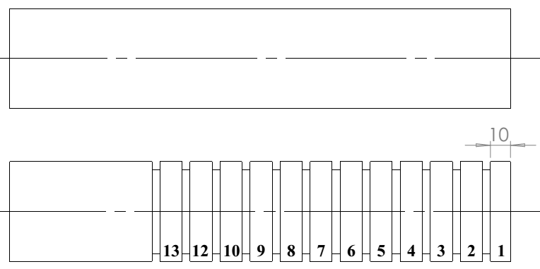

میله روتراشی شده

میله شیارزنی شده

**شکل 1:** نحوه شیارزنی برای ایجاد نمونه­های آزمایش بر روی میله فولادی.

1. عملیات تراشکاری را با تنظیم مقادیر پارامترهای ماشینکاری مطابق جدول انجام دهید.
2. در جریان انجام آزمایش براده‌ها را جمع‌آوری نمایید.
3. بعد از هر آزمایش ضخامت براده را به کمک کولیس اندازه گيري کنید. توجه داشته باشید که اندازه­گیری ضخامت باید حداقل در 5 نقطه از براده انجام شود و مقدار میانگین اندازه‌های خوانده شده به عنوان ضخامت براده گزارش گردد.
4. از شکل براده­هاي مربوط به هر آزمايش عکس مناسبی تهیه نموده و فرم آن‌ها را بر اساس یکی از فرمت‌های متداول براده (مارپیچ پیوسته، مارپیچ منقطع، نواری کوتاه، نواری بلند، براده c شکل و ...) شناسایی نموده و نامگذاری کنید.
5. عرض براده تراشیده شده (*b*) را به کمک کولیس اندازه‌گیری نمایید. اندازه­گیری باید حداقل در 5 نقطه از براده انجام شود و مقدار میانگین اندازه‌های خوانده شده به عنوان عرض براده تراشیده شده گزارش گردد.
6. جدول 1 را به کمک داده­های بدست آمده از اندازه­گیری تجربی و فرمول­های داده شده کامل کنید.
7. **توجه:** در گزارش آزمایش حتماً باید یک نمونه محاسبه برای تمامی پارامترهایی از جدول که از طریق محاسبه بدست می­آیند گنجانده شود.
8. زبری سطوح نمونه­ها با افزایش عمق برش و سرعت برش چگونه تغییر می‌کند؟ با تهیه تصویر مناسب از سطوح ماشینکاری در مورد تغیرات زبری سطح نمونه‌ها بحث کنید.
9. نمودارهای تغییر نسبت تراش و تغییر ضریب انقباض براده را هم بر حسب عمق برش و هم بر حسب سرعت برش رسم کنید. در مورد رفتار نمودارها بحث نمایید.
10. جنس ابزار: فولاد تندبر (HSS)، جنس قطعه: فولاد ساختمانی (St37) و هندسه ابزار: 
11. سرعت­های پیشنهای: نمونه­های 1، 2 و 3: 35 m/min، نمونه­های 4، 5 و 6: 25 m/min و نمونه­های 7، 8 و 9: 15 m/min

روابط لازم برای انجام محاسبات:

|  |
| --- |
|  |

**جدول 1:** پارامترهای آزمایش که به کمک اندازه­گیری تجربی یا محاسبه بدست می­آیند.

|  |  |  |  |  |  |  |  |  |  |
| --- | --- | --- | --- | --- | --- | --- | --- | --- | --- |
| 9 | 8 | 7 | 6 | 5 | 4 | 3 | 2 | 1 | ***Experiment No.*** |
| → | → | → | → | → | → | → | → | 0.08 | ***af (mm/rev)*** |
|  |  |  |  |  |  |  |  |  | ***N (RPM)*** |
| → | → | → | → | → | → | → | → |  | ***D (mm)*** |
|  |  |  |  |  |  |  |  |  | ***V (m/min)*** |
| 0.25 | 0.5 | 0.75 | 0.25 | 0.5 | 0.75 | 0.25 | 0.5 | 0.75 | ***ap (mm)*** |
|  |  |  |  |  |  |  |  |  | ***ac (mm)*** |
|  |  |  |  |  |  |  |  |  | ***a0 (mm)*** |
|  |  |  |  |  |  |  |  |  | ***rc*** |
|  |  |  |  |  |  |  |  |  | ***Ac (mm2)*** |
|  |  |  |  |  |  |  |  |  | ***bλ (mm)*** |
|  |  |  |  |  |  |  |  |  | ***b (mm)*** |
|  |  |  |  |  |  |  |  |  | ***cw%*** |
|  |  |  |  |  |  |  |  |  | ***k*** |
|  |  |  |  |  |  |  |  |  | ***Zw*** |
|  |  |  |  |  |  |  |  |  | ***ϕ*** |
|  |  |  |  |  |  |  |  |  | ***شکل براده*** |